 |  |  |  | ŠOLSKI CENTER PTUJ  Poklicna in tehniška elektro šola  Volkmerjeva cesta 19, 2250 Ptuj, tel.: (02) 772 44 11, faks: (02) 776 20 21  www.ptes-ptuj.net, elekto.sola@ptes-ptuj.net |  |  |  | DELOVNO POROČILO
 |  |  |  |  |  |  |  |  | za RSM
 | Ime in priimek dijaka: |  |  |  |  |  |  |  | Učitelj / mentor:
 | Leon Marinič |  |  |  |  |  |  |  | Slavko Murko
 | Vzgojno – izobraževalni program:
 | Smer oziroma poklic:
 | Razred / skupina: |  |  |  | 3.b. sk.2 |  |  |  | Številka vaje: | 4
 | Šolsko leto: |  |  | 2003/04 |  |  |  |  | Opravljeno dne: |  | ponedeljek, 1. september 2003
 | Naslov naloge:
 | Binarni števec
 | Navodilo za delo:
 | Zveži 4-bitni asinhroni ševec.Na vhod priključi generator pravokotnih impulzov izhode opazuj na LED, dasplayu al pa na digitalnem analizatorju.Preveri delovanje in izriši časovne diagrame vhoda in izhoda.
 | DELOVNO POROČILO NAJ VSEBUJE: stikalni načrt (shemo), seznam materiala in merilne opreme, rezultate delovne naloge (tabele, diagrame, …), primer izračuna naloge, poročilo o opravljenem delu s povzetkom ugotovitev.
 | Ocena: |  |  |  |  |  |  | Pripombe učitelja / mentorja:
 | Datum:
 | Pregledal:

- STIKALNI NAČRT (SHEMA)

Primer vezja z displayom:
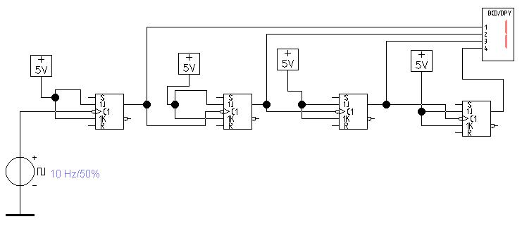

Primer vezja z LED:
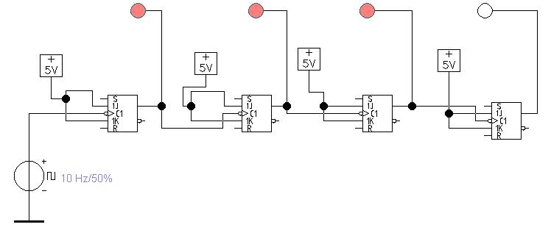

Primer vezja z digitalnim analizatorjem:
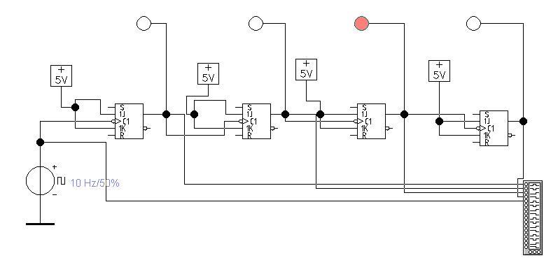

- SEZNAM MATERIALA IN MERILNE OPREME

Vajo smo simulirali v programu EWB v njem pa smo uporabili:
-4 JK ff
-display
-CLK generator
-LED
-digitalni analizator

- REZULTATI DELOVNE NALOGE (TABELE, DIAGRAMI, …)

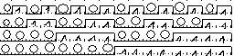

- PRIMER IZRAČUNA NALOGE

---------------------------------------------------------------------------------------------------------------------

- POROČILO O OPRAVLJENEM DELU S POVZETKOM UGOTOVITEV

Ko smo dobili nalogo smo se je takoj lotili.Vklopili smo program EWB in zaceli simulirati.Vaje ni bilo težko zvezat ker je bila zelo podobna 3 nalogi.Ugotovil sem da ta program res šteje do 15 in to lahko prikaže na displayu, LED diodah in na digitalnem analizatorju.Delo je bilo zelo poučno in iz njega sem se veliko naučil.

